Kolekcja HERITAGE
SPRING/SUMMER 2024
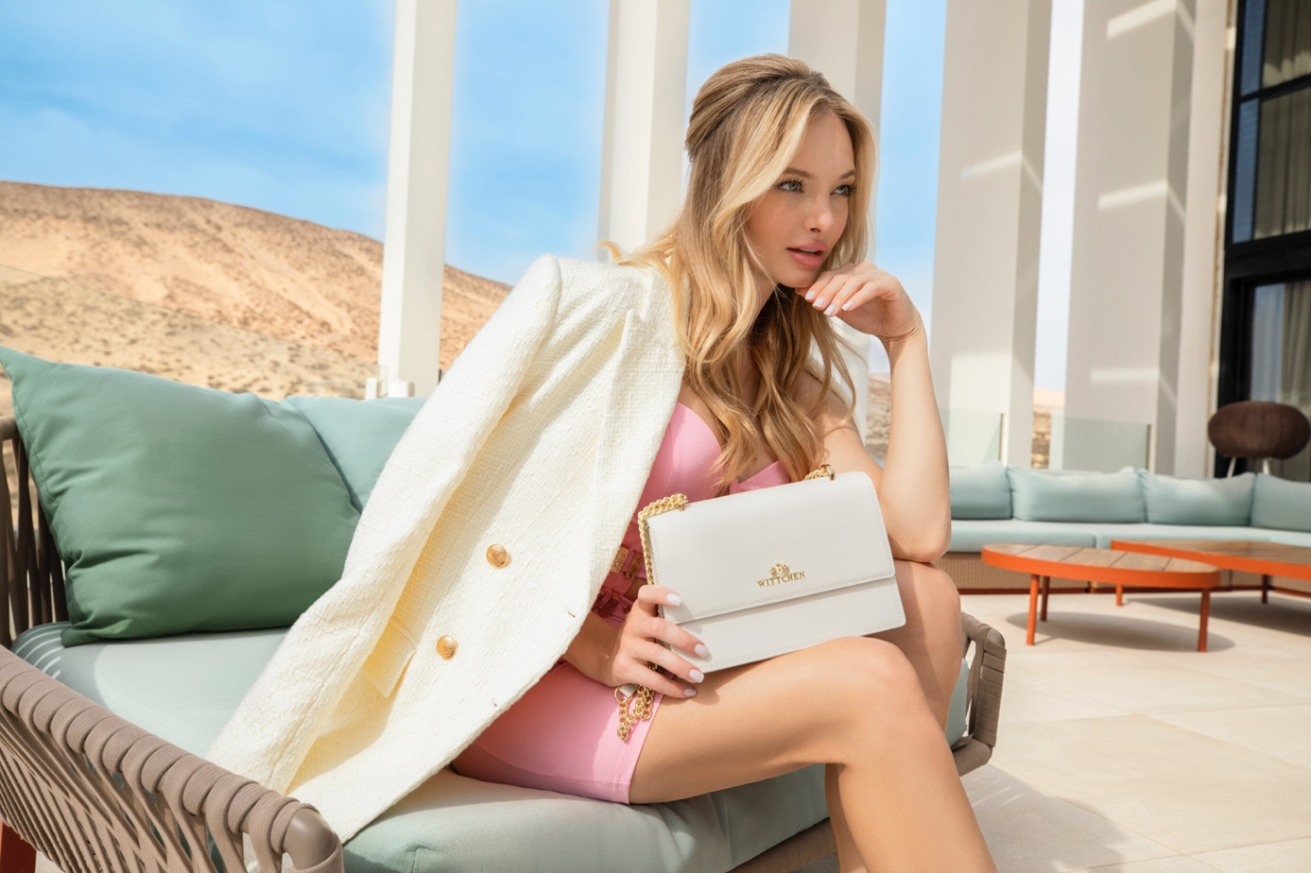
Zmysłowe loki i upięcia, geometryczne formy, a także wszechobecny, nasycony kolor. W sezonie wiosenno – letnim wracamy do przełomu lat 60. i 70., kiedy na ulicach królował styl pin-up i glamour. Heritage to linia prezentująca klasykę światowej mody, z której marka czerpie od momentu powstania.
Wraz z WITTCHEN przeniesiesz się do egzotycznego kurortu, gdzie odpoczywają i bawią się największe ikony świata mody, kina i sztuki. Buty, torebki, walizki oraz stylowe dodatki w odcieniach błękitu, pastelowego fioletu i różu oraz soczystej zieleni i pomarańczy są obietnicą błogiej, wakacyjnej beztroski w najlepszym wydaniu. Stylistyka nowej linii nawiązuje do czasów złotej ery Hollywood i doskonale wtapia się w bajkowy pejzaż malowniczej wyspy.
WITTCHEN Heritage to połączenie klasycznych wzorów i fasonów w nowej, odświeżonej formie. Kobiece listonoszki, pojemne shopperki, a także wygodne sneakersy i mokasyny będą idealnym dodatkiem do miejskich stylizacji. Ultrakobiece sandałki na szpilce i torebki na łańcuszku w mocnych, wyrazistych kolorach sprawdzą się podczas szalonych, imprezowych nocy. Z kolei lekkie baleriny z paseczkiem typu Mary Jane to ukłon w stronę vintage – wymarzone obuwie do letnich, kwiecistych sukienek. Bez względu na to, jaki styl preferujesz, w ofercie WITTCHEN znajdziesz buty, odzież, torebki, walizki oraz modne dodatki zgodne z twoim gustem i osobowością.
Heritage to luksus, którym możesz cieszyć się każdego dnia. Zainspiruj się najnowszą kolekcją w najpiękniejszych barwach lata. Odkryj blask ponadczasowego dziedzictwa, który nie zgaśnie wraz z końcem wakacji, ale będzie wciąż trwał i trwał.

Zdjęcia hi-res dostępne tutaj
Zdjęcia low-res dostępne tutaj

#wittchencom #wittchenheritage

